



“在你成为领导以前，你的成功只与自己的成长有关，当你成为领导以后，你的成功就与别人的成长有关。”
------杰克.韦尔奇
韦尔奇的这句话说明企业的经营和发展只有优秀的领导是不够的，还需要培养、建设优秀的、高绩效的团队力量才能成就企业的经营目标。
作为一位管理者
你在提高团队绩效方面用尽了心思为什么总达不到预期的效果？
如何规划新一年的培训计划让企业更好的学习成长？
如何才能快速地把握团队并带领团队创造出佳绩？
如何建立团队的内部机制打造高绩效团队？
如何让团队达成共识提高工作效率？

谁来谁取势 谁来谁赢市
- 统一团队共识，促进企业战略落地
- 搭建老板与员工思维共识的桥梁
- 年度目标最接地气的落地方法
- 掌握企业运营核心机制，让管理更轻松
- 培训行业资深顾问一对一辅导年度培训体系
- 百名优秀企业家现场交流互动、结识人脉、发现商机
火爆的课程现场____________________________________
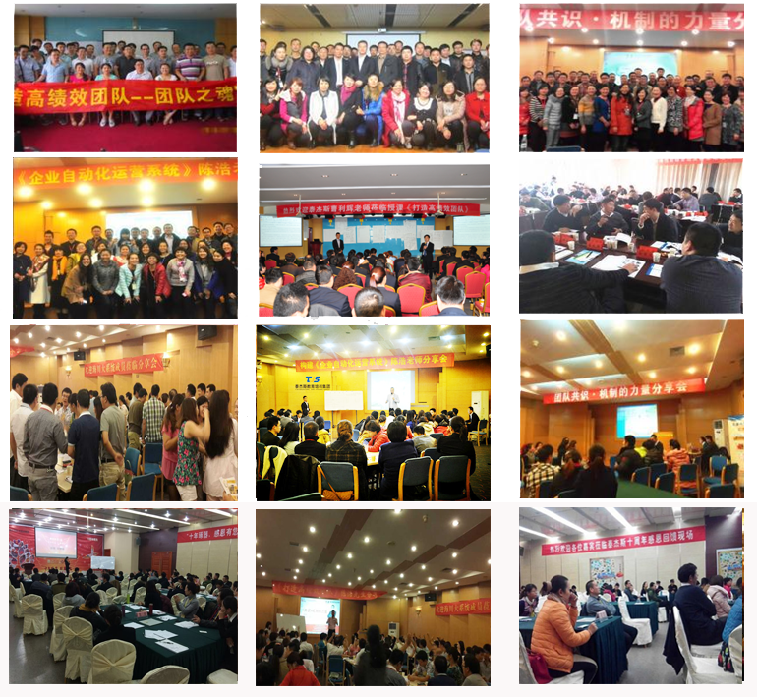

主讲老师：
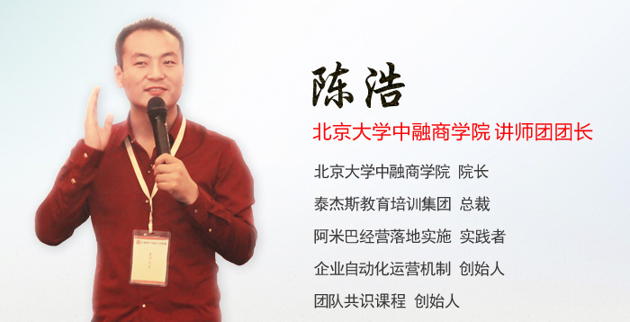

特邀嘉宾：
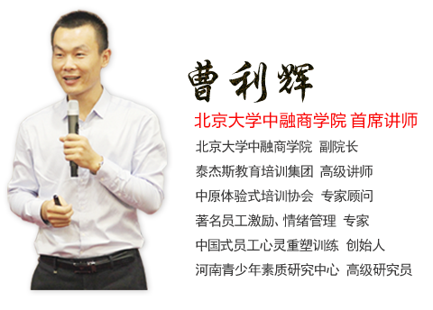
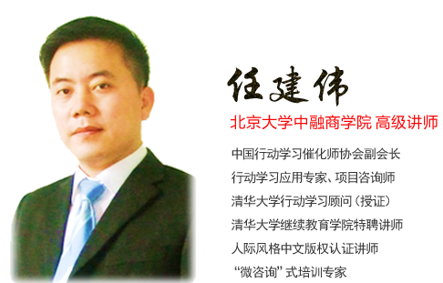

参加对象
企事业单位负责人，包括总经理、人力资源总监、培训总监；
（活动限制120人,名额有限，报满即止。）

会议时间：2015年11月27日

会议地点：河南.郑州.豫粮大酒店（花园路与红旗路交叉口）

会议费用：1980元（凭邀请函可免费参加）
(注：凡参会企业，赠送半天企业内训课程)

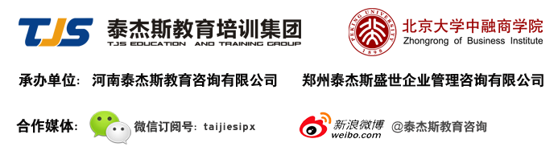
主办单位 协办单位

《2015企业管理者心智模式修炼》报名回执表
公司名称
参会者姓名 | 职 务 | 手 机 | 微信号
备注：所有参会者请回传报名表，否则将不能享受赠送的半天企业内训课程。
报名成功后，将发送参会确认函并持确认函参会。
会议服务电话：400-668-2076 传真：0371-65829991
（此表复制有效）

